今日动态
2023.10.9 周一 阴
记录人：姜娜
※一日活动篇
◎今日来园人数：19人，4人缺勤。
◎早点：牛奶、沙琪玛、饼干。
◎午餐：藜麦饭、红烧罗氏虾、韭菜炒银芽、美味罗宋汤。
◎水果：白火龙果、橘子。
◎午点：赤豆小元宵。
姓名 | 打招呼 | 自主放物品 | 午饭情况 | 午睡情况 | 午点情况 | 大便情况
高昀棋 | ☆ | ☆ | ☆ | ☆ | ☆
陈琬儿 | ☆ | ☆ | ☆ | ☆ | ☆
秦初曈 | ☆ | ☆ | ☆ | ☆ | ☆
曹钰欣 | ☆ | ☆ | ☆ | ☆ | ☆ | 中1
余思纯 | ☆ | ☆ | ☆ | ☆ | ☆
张榕汐 | ☆主动打招呼 | ☆ | ☆ | ☆ | ☆ | 上1
陆亦萱 | ☆主动打招呼 | ☆ | ☆ | 没睡 | ☆
陈欣尹 | ☆ | ☆ | ☆ | ☆ | ☆
陈诗羽 | ☆主动打招呼 | ☆ | ☆ | ☆ | ☆ | 上1
张子瑶 | ☆ | ☆ | ☆ | ☆ | ☆
陈佳奕 | ☆主动打招呼 | ☆ | ☆ | 没睡 | ☆
蒋芊冉 | ☆主动打招呼 | ☆ | ☆ | ☆ | ☆
朱舒窈 | 请假 | 请假 | 请假 | 请假 | 请假
陈舒然 | 请假 | 请假 | 请假 | 请假 | 请假
秦昊吕 | 请假 | 请假 | 请假 | 请假 | 请假
刘一航 | ☆ | ☆ | ☆ | ☆ | ☆
万靖炘 | ☆ | ☆ | ☆ | ☆ | ☆ | 上1下1
巢惟燚 | 请假 | 请假 | 请假 | 请假 | 请假
陆奕果 | 不打招呼 | ☆ | 剩饭 | ☆ | ☆
沈梓诺 | ☆ | ☆ | ☆ | ☆ | 喂完
陈杭昱 | ☆主动打招呼 | ☆ | ☆ | ☆ | ☆
蒋一帆 | ☆ | ☆ | ☆ | ☆ | ☆
陈宥和 | ☆ | ☆ | ☆ | ☆ | ☆
打招呼：能在老师提醒下或主动和老师打招呼☆
自主放物品：能够将水杯放在水杯架上，把物品摆放在抽屉里☆
午饭情况：能够独立把饭菜吃完☆
午睡情况：能够在1点前入睡☆
午点情况：能够独立把午点吃完☆

※区域游戏篇
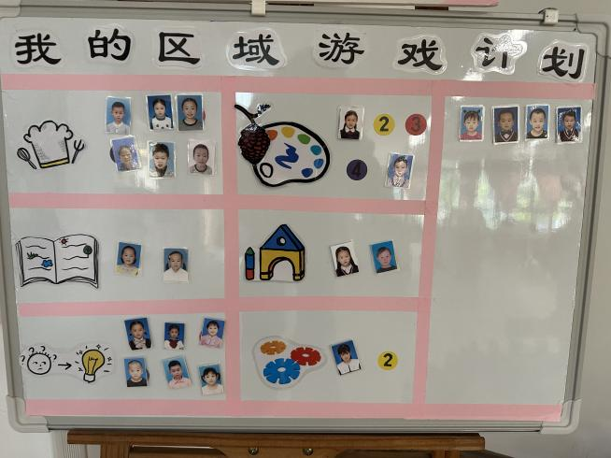 | 角色区：6人  图书角：2人  科学区：6人  美工区：2人  地面建构区：2人  桌面建构区：1人
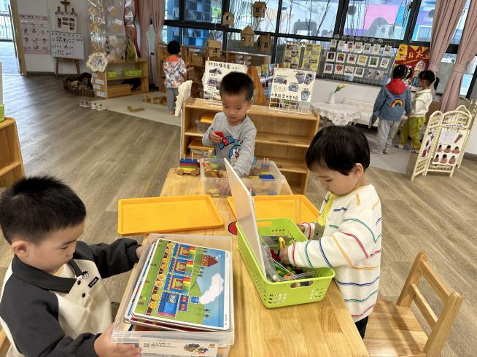
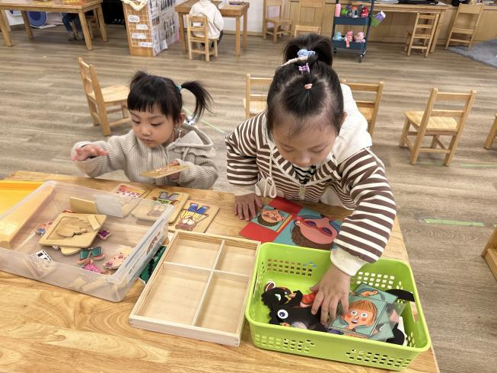
科学区
陈欣尹在玩人物五官；张子瑶在玩生日聚会；高昀棋在玩试管毛球；陈宥和在玩创意拼图；刘一航在玩长尾巴火车。
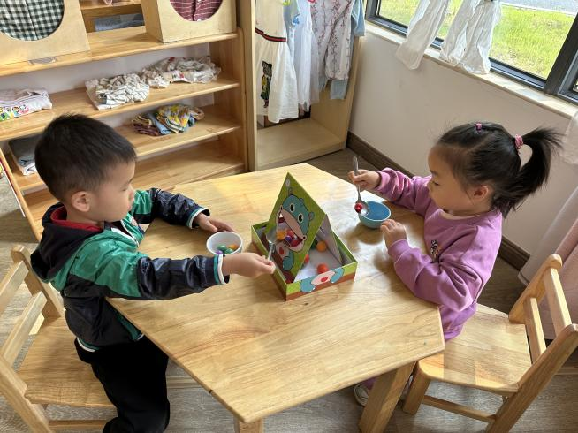 | 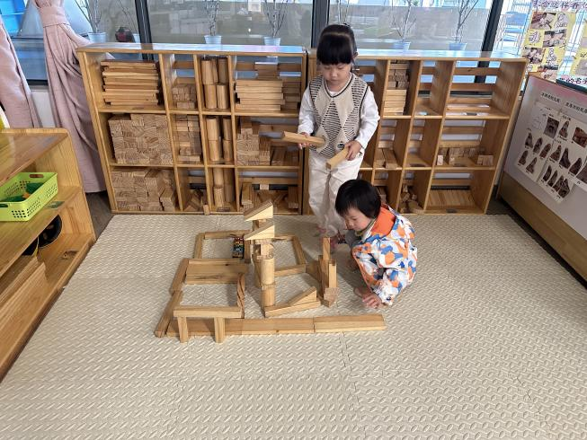
角色区：  万靖炘、张榕汐在喂小动物吃水果。 | 地面建构区：  陈佳奕、陈琬儿在搭建我们的幼儿园。

※集体活动篇
科学：秋天的天气
这是一节认知类的科学活动。天气是一定区域短时段内的大气状态（如冷暖、风雨、干湿、阴晴等）及其变化的总称。天气预报是根据大气科学的基本理论和技术对某一地区未来的天气作出分析和预测，它是根据对卫星云图和天气图的分析，结合有关气象资料、地形和季节特点、群众经验等综合研究后作出的。而幼儿生活中接触到最多的天气种类是：晴天、阴天、雨天、雾天、下雪天……他们从天气预报中获取的天气信息也主要从这些天气的天气牌中获取。本次活动主要通过让幼儿观察、了解常见的天气牌，从而知道天气情况。
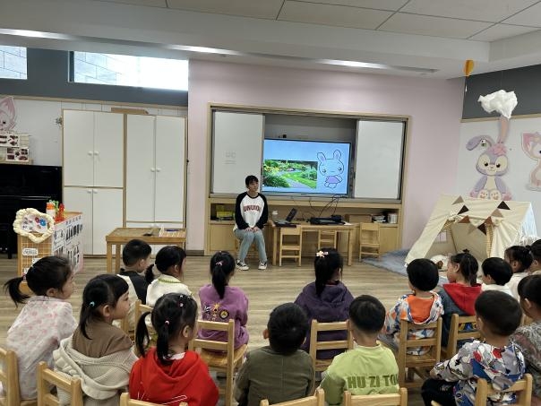 | 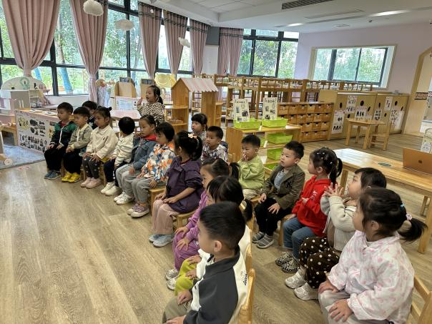
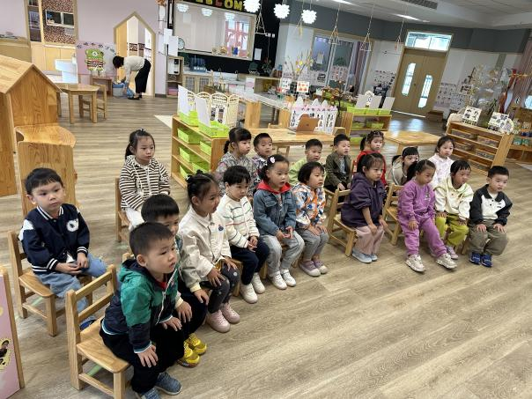 | 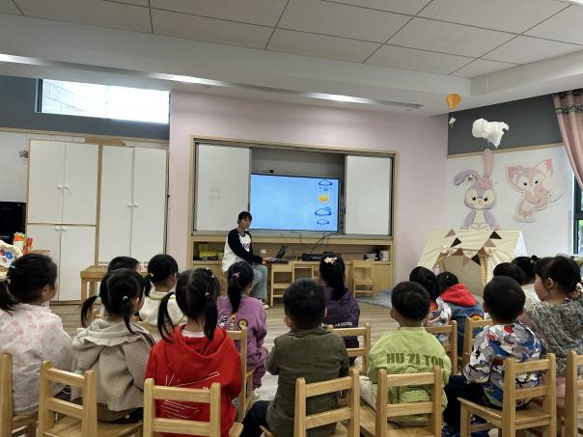

※户外活动篇
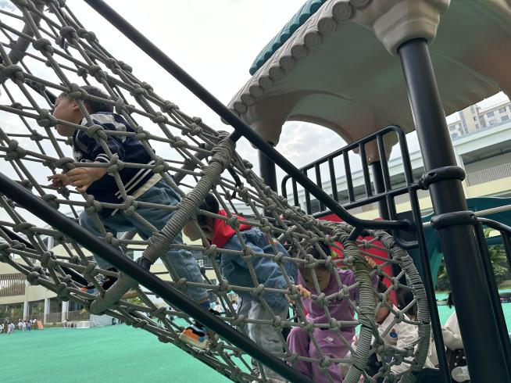 | 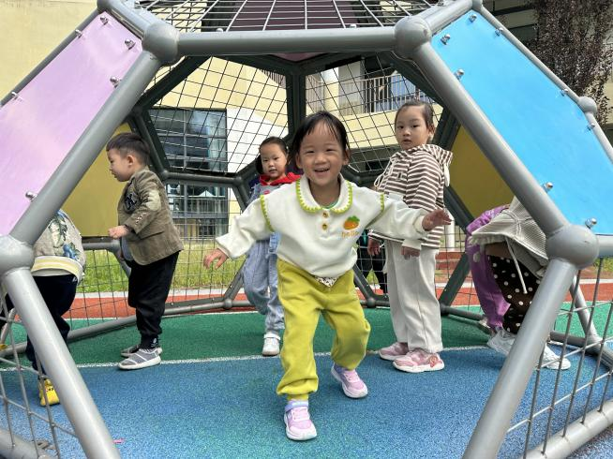
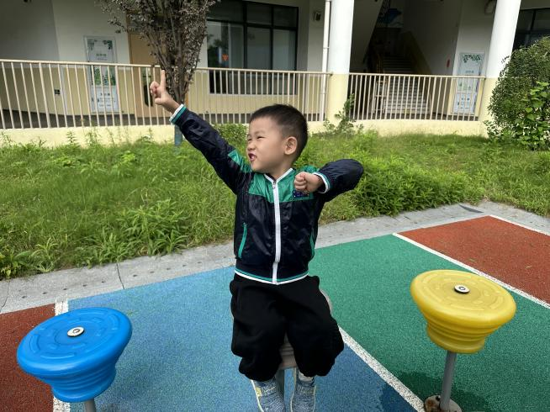 | 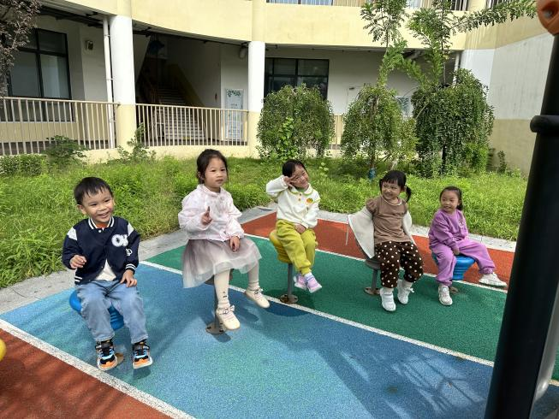

※温馨提示
请爸爸妈妈为孩子们准备一些大蒜头，带来幼儿园，我们将和孩子们一起种大蒜！

